

Câu trả lời là Không bao giờ, và lý do nằm ở các chiến lược quản lý bộ nhớ thông minh mà mọi hệ thống lớn đều áp dụng. 700TB là con số lý thuyết nếu bạn lưu trữ toàn bộ bề mặt Trái Đất ở mức Zoom 18 và giữ chúng mãi mãi.
Thực tế, máy chủ của bạn sẽ không bao giờ "phình" ra như vậy nhờ 3 cơ chế "tự hủy" và "thanh lọc" sau đây:
1. Cơ chế LRU (Least Recently Used - Xóa bỏ cái cũ nhất)
Đây là cơ chế quan trọng nhất. Bộ nhớ đệm (Cache) luôn có một giới hạn dung lượng nhất định (ví dụ bạn cấu hình chỉ cho phép Cache chiếm 50GB ổ cứng).
- Khi người dùng lướt bản đồ, ảnh mới được "cook" và nạp vào Cache.
- Khi Cache đầy (chạm mốc 50GB), server sẽ tự động tìm những tấm ảnh ít được xem nhất hoặc được xem từ lâu nhất để xóa đi, nhường chỗ cho ảnh mới.
- Nó giống như một cái tủ lạnh: khi bạn mua đồ mới về mà tủ đã đầy, bạn phải vứt bỏ hộp sữa đã hết hạn hoặc món ăn cũ nhất đi.
2. Cơ chế TTL (Time To Live - Thời gian sống của dữ liệu)
Đối với ứng dụng thời tiết như Clime, dữ liệu có "tuổi thọ" rất ngắn.
- Nhiệt độ lúc 8:00 sáng sẽ khác nhiệt độ lúc 9:00 sáng.
- Vì vậy, mọi tấm ảnh trong Cache đều được gắn một cái "thẻ hết hạn" (thường là 30 phút hoặc 1 giờ).
- Sau khi hết thời gian này, dù Cache còn trống hay không, server cũng sẽ tự xóa tấm ảnh đó đi vì nó không còn chính xác nữa. Điều này đảm bảo dữ liệu không bao giờ bị tích tụ từ ngày này qua ngày khác.
3. Sự phân bố dân cư (Sparse Access)
Mặc dù có 68 tỷ mảnh Tile ở Zoom 18, nhưng thực tế:
- 90% bề mặt Trái Đất là đại dương, hoang mạc hoặc rừng rậm. Rất hiếm khi có người dùng nào phóng to mức 18 để xem nhiệt độ ở giữa Thái Bình Dương.
- 99% yêu cầu của người dùng chỉ tập trung vào các đô thị, khu dân cư hoặc điểm du lịch.
- Vì vậy, server thực tế chỉ phải xử lý và lưu trữ một phần cực kỳ nhỏ (ví dụ 0.001%) của con số 68 tỷ ảnh đó.
4. Phân cấp bộ nhớ (Cache Layers)
Hệ thống không lưu tất cả vào một chỗ:
- RAM Cache (Redis): Chỉ lưu những Tile cực kỳ "hot" (đang có hàng ngàn người xem cùng lúc). Dung lượng thấp nhưng tốc độ siêu nhanh.
- Disk Cache (SSD): Lưu những Tile vừa được xem trong vòng 30 phút qua. Dung lượng lớn hơn.
- CDN (Cloudflare): Lưu bản sao ở các máy chủ trung gian gần người dùng.
Ví dụ thực tế:
Nếu 100 người dùng của bạn lướt bản đồ nhiệt độ tại TP.HCM ở Zoom 18:
- Server "cook" khoảng vài trăm tấm ảnh cho khu vực đó.
- Lưu vào Cache (tốn khoảng vài chục MB).
- Sau 1 tiếng, dữ liệu GRIB mới cập nhật -> Server xóa sạch vài trăm tấm ảnh cũ đó.
- Tổng dung lượng sử dụng thực tế chưa bao giờ vượt quá vài GB.
Tóm lại: Bạn không cần một ổ cứng 700TB. Bạn chỉ cần một chiến lược "dọn dẹp bộ nhớ" tốt. Trong code của bạn, việc sử dụng @lru_cache chính là bước đầu tiên của việc này (dù nó chỉ lưu kết quả tính toán trong RAM).
A. Quy tắc "Biển xanh & Đất trống"
Khoảng 70% bề mặt Trái Đất là đại dương. Tại mức zoom 18, hàng tỷ tile giữa biển khơi sẽ hoàn toàn giống hệt nhau (chỉ có một màu xanh hoặc trong suốt).
- Giải pháp: Backend sẽ không lưu hàng tỷ file đó. Nó chỉ lưu 1 file mẫu duy nhất và dùng lại cho tất cả các tọa độ trên biển.
B. Chỉ Render vùng có người xem (Sparse Tiles)
Như mình đã nói, không ai xem nhiệt độ ở Zoom 18 tại Bắc Cực. Hệ thống chỉ thực sự tạo ra file ảnh khi có yêu cầu từ Viewport của người dùng.
- Thực tế: Chỉ có khoảng 1% diện tích đất liền được người dùng thực sự zoom sâu đến mức 18.
- Dung lượng thực tế: $1.3\text{ PB} \times 1\% \approx 13\text{ TB}$ (vẫn lớn, nhưng đã khả thi hơn nhiều).
C. Dữ liệu thời tiết có tính "Tạm thời"
Dữ liệu GRIB bạn dùng thường cập nhật mỗi 1-3 giờ.
- Việc lưu trữ 13TB dữ liệu chỉ để dùng trong 1 giờ rồi vứt đi là vô nghĩa.
- Vì vậy, người ta dùng Cache LRU để chỉ giữ lại khoảng vài GB hoặc vài chục GB những vùng "hot" nhất (nhiều người xem nhất).

Tóm lại
Về mặt toán học, bạn đúng: Zoom càng sâu, dữ liệu càng khổng lồ. Nhưng về mặt kỹ thuật, chúng ta không lưu "tất cả", chúng ta chỉ lưu "những gì đang được nhìn".
Nếu bạn muốn tối ưu hóa hệ thống này hơn nữa, bạn có quan tâm đến cách nén dữ liệu từ mảng NumPy thành định dạng WebP (nhẹ hơn PNG khoảng 30-50%) trước khi gửi về Flutter không?
Bạn muốn biết thêm về cách tính dung lượng RAM cần thiết cho 100 người dùng đồng thời dựa trên các con số này không?

Chúng ta gọi đây là chiến lược Hybrid Caching (Bộ nhớ đệm hỗn hợp).
Dưới đây là cách bạn nên phân chia để đạt hiệu suất cao nhất:
1. "Nấu sẵn" cho Zoom thấp (Mức 0 $\rightarrow$ 5 hoặc 6)
Ở các mức zoom này, tổng số lượng mảnh (tiles) là rất ít.
- Tại sao nên làm: Mức zoom thấp là những thứ mà tất cả người dùng đều nhìn thấy đầu tiên khi mở app. Thay vì để server tốn CPU vẽ đi vẽ lại bản đồ cả thế giới, bạn hãy "nấu sẵn" chúng.
- Chi phí: Tổng số tile từ mức 0 đến 5 chỉ khoảng 1.365 mảnh. Với mỗi ảnh 20KB, bạn chỉ tốn khoảng 27MB ổ cứng. Quá rẻ để đổi lấy tốc độ tải tức thì!
- Cách làm: Mỗi khi có dữ liệu thời tiết mới (file GRIB mới), bạn chạy một lệnh script cho nó tự động vẽ hết 1.365 ảnh này và quăng vào thư mục cache cố định.
2. "Nấu theo yêu cầu" cho Zoom sâu (Mức 7 $\rightarrow$ 18)
Từ mức 7 trở đi, số lượng tile bắt đầu bùng nổ theo cấp số nhân (mức 7 có 16.384 tile, mức 10 có hơn 1 triệu). Bạn không thể và cũng không nên vẽ sẵn.
- Cơ chế: Khi người dùng lướt đến đâu, server mới chạy hàm render_tile_png đến đó.
- Kỹ thuật: Áp dụng Nội suy (Interpolation) mạnh mẽ ở các mức này để bù đắp cho việc dữ liệu gốc bị thưa, giúp người dùng thấy màu sắc mượt mà dù đang soi vào một khu phố nhỏ.

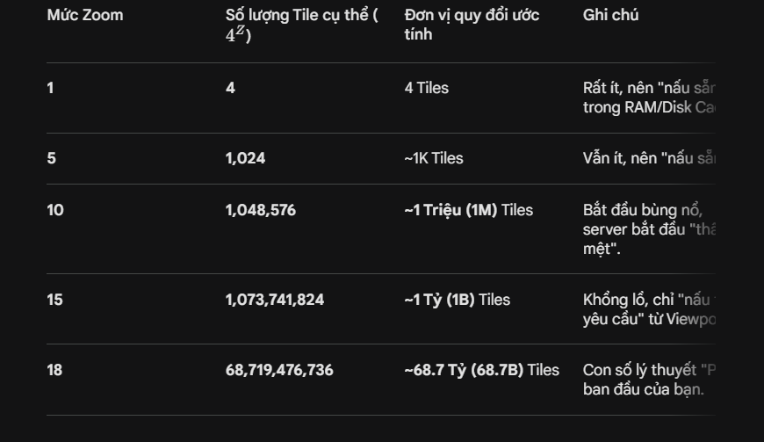

- z=3,4,5: factor=1.0
- z=6: factor≈1.26
- z=8: factor=2.0
- z=11: factor=4.0
- z>=16: factor chạm trần 12.0
zoom 9: 12.5 gb
zoom 10: 1048576 + 50kb = 50m KB = ~50gb

